Pressebericht – Best Practice
WOFI mit TELOGS: Leidenschaft für Leuchten und per Nachbarschaftsgespräch
zum komplexen RetroFit-Projekt.

WOFI Leuchten entwickelt seit über 60 Jahren Innen- und Außenleuchten in den verschiedensten Stilrichtungen. Gegründet wurde das Unternehmen in den Jahren 1959/60 von den beiden Familien Wortmann und Filz im Nordrhein-Westfälischen Sundern. Von Beginn an standen die Zeichen auf Innovation und Expansion. Die Umsetzung neuester Lichttechnologien, ein ausgeprägtes Qualitätsdenken sowie der Spürsinn für Design-Trends seien die Weichen für das sichere Wachstum gewesen, so das Unternehmen. Man sei auch für die Herausforderungen der Zukunft gut vorbereitet. Die Expansion in China mit eigenen Büros und die Erschließung weiterer internationaler Märkte treiben das Wachstum voran. Seit 2013 ist WOFI Leuchten ein Teil des börsennotierten Weltkonzerns EVERLIGHT Co.LTD. Dass man in den kommenden Jahren noch große Aufgaben erwarte, zeige auch das Logistikzentrum, welches mit 14.000 Palettenstellplätzen zu einem der modernsten in der Branche zählt.

Beeindruckende Wachstums-Flexibilität
Das WOFI-Lager misst beinahe 4.000 m², aufgeteilt in acht Gassen und 16 Regalreihen a neun Ebenen. Dazu kommt die Kommissionierung mit über 1.500 m². Diese erstreckt sich über zwei Etagen, die durch ein Senkrechtförderer miteinander verbunden sind. Jede Etage verfügt über eine Ein-/Auslagebahn. Jährlich werden rund 400 Produkte neu entwickelt, die in den Produktions- und Versand-Prozess zu integrieren sind. Um dieses Volumen sicher zu handeln, kommt ein automatisches Hochregallager mit Kettenfördertechnik und Regalbediengeräten von namhaften Herstellern zum Einsatz. Unter anderem drei Querverschiebewagen mit je zwei Lastaufnahmemittel. Weiter verfügt die Anlage jeweils über fünf Kommissionierungsplätze mit je drei Stellplätzen und drei Übergabeplätzen für die Querverschiebewagen.

Die Geschichte von TELOGS und WOFI Leuchten
„Natürlich, partnerschaftlich und pragmatisch”. So sieht sich der Logistik-Spezialist TELOGS selbst, so begann auch die Zusammenarbeit des hessischen Unternehmens mit WOFI. Mit einem Gespräch unter Nachbarn hätte alles angefangen. Der WOFI-Logistiker befragte den benachbarten TELOGS-Spezialisten zu einer technischen Herausforderung, die der damalige Servicepartner von WOFI nicht in den Griff bekam: Die Antriebsräder der Regalbediengeräte machten Probleme. Nach einer schnellen Sichtung vor Ort, baute TELOGS zu Testzwecken ein neu konstruiertes Rad ein. Der Testlauf sei erfolgreich gewesen und hätte direkt positive Daten geliefert. Kurz darauf erhielt TELOGS den Auftrag alle acht Antriebsräder neu zu bandagieren und einzubauen. „Seit dieser Nachbarschafts-Story in 2005 ist viel passiert”, berichtet Sascha Troge, der Key-Account-Manager von TELOGS. „Dem Auftrag über die Antriebsräder folgten Aufträge zur Reparatur der Fördertechnik der Querverschiebewagen und ein Wartungsvertrag für die vollautomatischen Regalbediengeräte. Die bis dahin für Reparatur und Wartung zuständigen Mitbewerber haben wir abgelöst.”

TELOGS RetroFit – der technische Downager
Der zunehmende Erfolg steigerte die Nachfrage nach WOFI Leuchten. Das Unternehmen generierte ein stetiges Produktionswachstum, was die Intralogistik vor neue Herausforderungen stellte: Die Beschaffung von Ersatzteilen. Da die Logistik-Anlage bereits im Jahr 2000 in Betrieb genommen worden sei, wären nahezu alle Teile nur noch als Gebrauchtteile erhältlich, so Sascha Troge. „WOFI war ein Bilderbuch-Fall für unser RetroFit-Konzept. Wir haben uns gegen namhafte Konkurrenten durchgesetzt. 2017 haben wir den herausfordernden Auftrag für das komplexe Modernisierungs-Projekt erhalten”.
Die Anlage lief bis dahin in einem Zweischichtbetrieb von 06:00 bis 22:00 Uhr – in 2019 wurden rund eine Millionen Leuchten im Logistikzentrum umgeschlagen. Die Aufgabe bestand darin, die Fördertechnik und die Regalbediengeräte im laufenden Betrieb zu modernisieren. Durch ein ausgeklügeltes Konzept sei die Verfügbarkeit der Intralogistik ohne Ausfallzeiten erhalten geblieben, während die Technik auf den neuesten Stand gebracht wurde.
Bei dieser ersten Sanierung im Logistikzentrum von WOFI wurde die Anlage auf die fortschrittlichste und aktuellste SPS-Steuerung (Speicherprogrammierbare Steuerung) der 1500er Reihe von Siemens modernisiert. Die in die Jahre gekommenen S5-Steuerungen konnten damit komplett ersetzt werden. Gleichzeitig wurden auch die gesamte Sicherheitstechnik und die BUS-Technologie auf den neuesten Stand gebracht. In diesem Arbeitsschritt wurde ein eigens für WOFI Leuchten konzipiertes Switchkonzept erarbeitet, welches den Anlagenbetrieb in den Regelschichtzeiten sicherstellte. Zum Einsatz kam zudem die völlig neu entwickelte TELOGS DISTANCE Regalbediengeräte-Steuerung mit modernster SEW MOVIAXIS Umrichtertechnik. Sie löste die alten Gleichstromantriebe der acht Regalbediengeräte ab. Mit der steuerungstechnischen Modernisierung der Palettenfördertechnik über zwei Etagen, konnte eine ganzheitlich modernisierte und maximal verfügbare Anlage realisiert werden. TELOGS ermöglichte auf Wunsch von WOFI zudem die Weiternutzung des Materialflussrechners von WITRON und entlastete damit das Projektbudget des Leuchtenherstellers.

Wie man in den Wald hinein ruft…
„WOFI hat uns eine hohe lösungsorientierte Fachkompetenz mit schneller Reaktionszeit bestätigt” freut sich Sascha Troge. Es sei ein Wartungsvertrag mit Rufbereitschaft vereinbart worden. Die Wartung finde zweimal im Jahr statt, die Rufbereitschaft während des Zweischichtbetriebs wird mit einer Reaktionszeit von 30 Minuten garantiert.

Pressekontakt:

TELOGS GmbH
Sascha Troge
Key-Account-Manager
Im Ostpark 25
35435 Wettenberg
Tel.: 0641 944649-78
Fax: 0641 944649-20
Mail: S.Troge@telogs.de
Internet: www.telogs.de

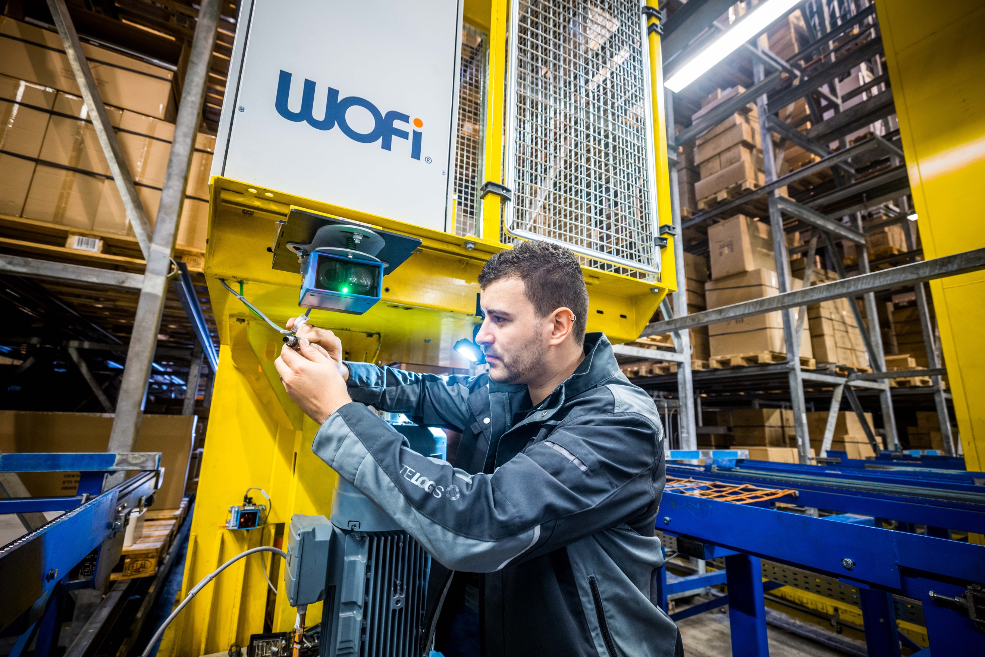
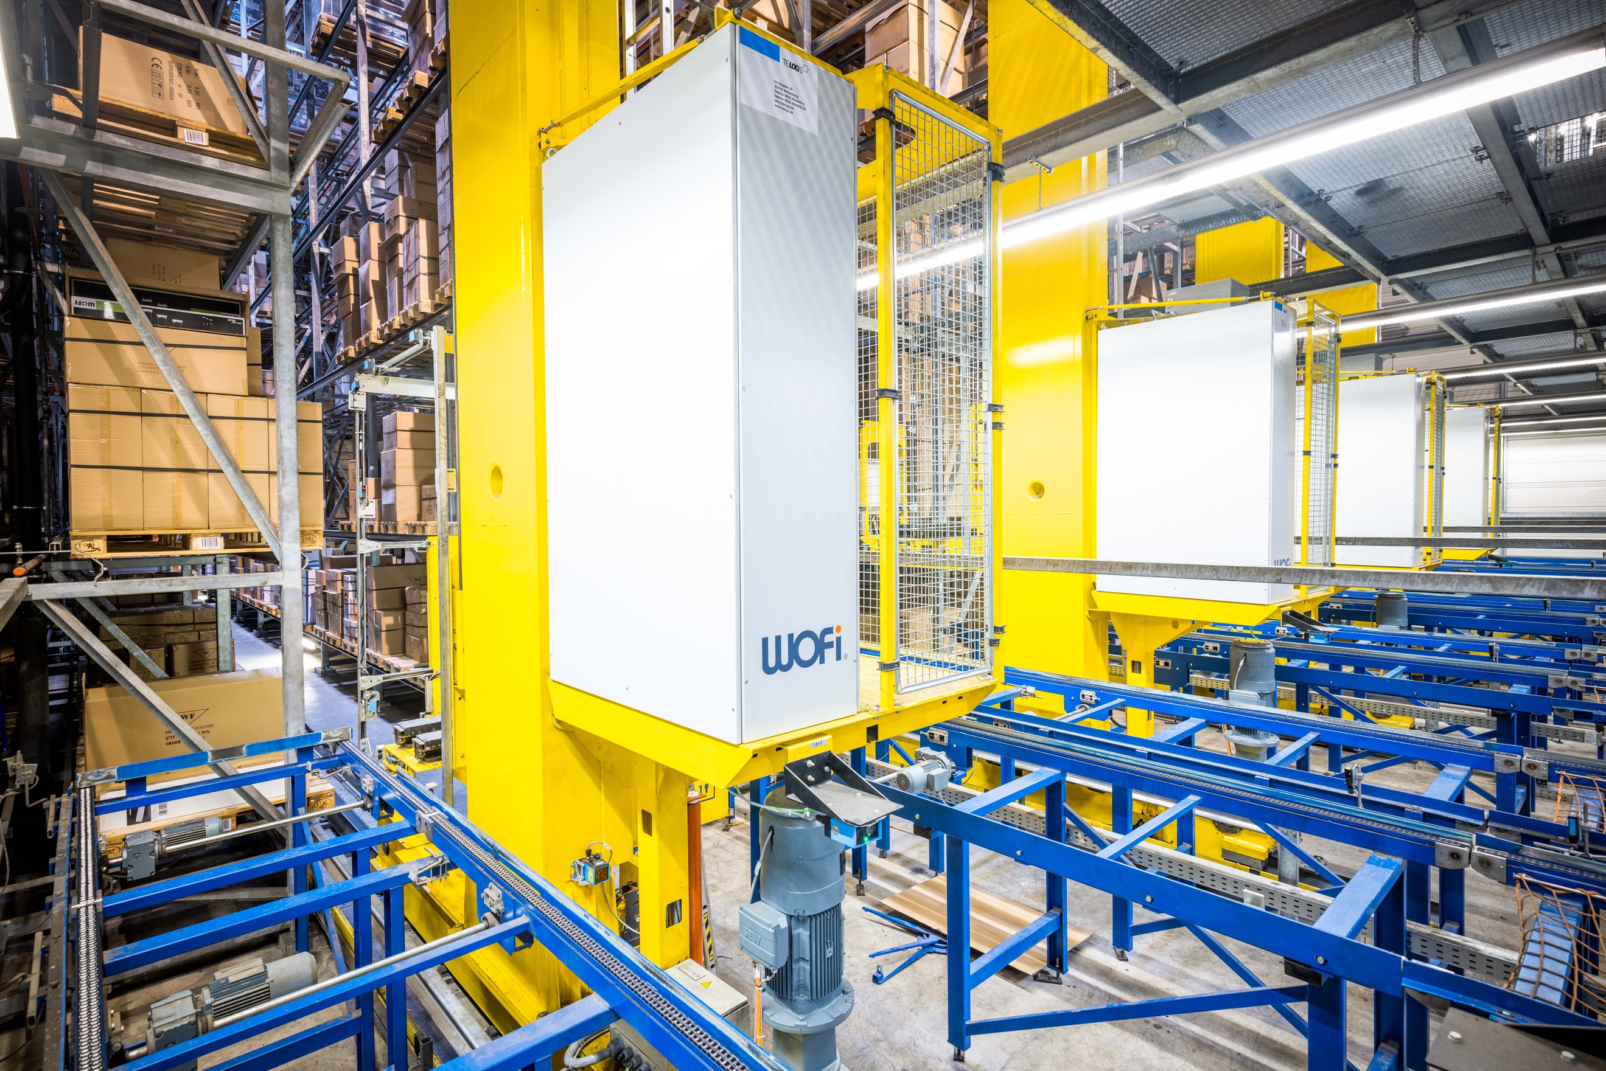

WOFI Leuchten – seit 1959 einer der Innovationstreiber in der Leuchtenindustrie.

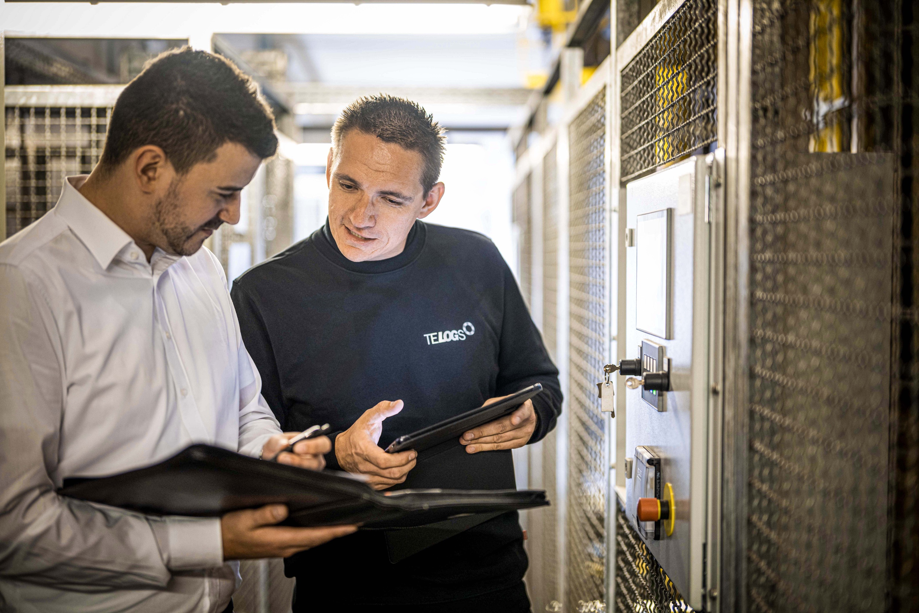

Die Mitarbeiter von TELOGS bei der Modernisierung des Logistikzentrums von WOFI Leuchten.

